摘 要

随着社会的发展，越来越多的人们的物质水平、文化水平的提升，更多的人们更加注重身体和精神健康，很多人都会通过旅行和社交来进行放松。旅游已经 成了大部分人民生活的一种重要组成部分，网络社交也成为了一种普遍的社交生活方式。纵观国内的旅游市场，其中任占有很大份额关于旅游的社交平台，而本篇论文就是实现一款针对旅游市场的基于微信小程序的驴友（旅游爱好者）社交平台。
智能手机的传播与快速发展，手机越来越普及，变成了人们生活中不可或缺的一部分。手机的 主要的通讯软件APP《微信》的使用率也是相当的高。而且小程序是一种无需下载安装即可使用的应用，能以最低成本触达用户。随着小程序市场的打开，在未来，80%的 App 都将会被取代，而且小程序还可以将图标生成到手机桌面，不占内存，不会在后台偷跑，入口很多，无处不在，其优点众多。
驴友社交系统将网络社交与旅游进行关联，吸引驴友这一广大的群体入驻，在系统内，驴友们可以记录、分享、交流旅游的经验，规避一些坑骗。
本系统基于微信小程序平台，前端使用了WXML、JavaScript语言编写，逻辑层使用了Java编写，借助于微信开发平台提供的微信开发者工具和 JetBrains公司提供的IntelliJ IDEA进行开发和调试，通过地理位置信息以及验证码的校验来实现定位与交流。
本系统使驴友之间交流方便，操作简单，实用性强，适应于多平台，开发成本低，系统可靠性高，且能满足广大旅游爱好者的大多数需求。

关键词 驴友社交，旅游，小程序

ABSTRACT
With the development of society, more and more people have improved their material and cultural level, and more people pay more attention to physical and mental health. Many people will relax through travel and social interaction. Tourism has become an important part of most people's lives, and online social networking has become a common social lifestyle. Throughout the domestic tourism market, Ren has a large share of social platforms related to tourism, and this paper aims to achieve a social platform for travel enthusiasts (travel enthusiasts) based on WeChat applet for the tourism market.
With the spread and rapid development of smart phones, mobile phones have become more and more popular and become an indispensable part of people's lives. The utilization rate of WeChat, the main communication software of mobile phones, is also quite high. And the applet is an application that can be used without downloading and installing, and can reach users at the lowest cost. With the opening of the applet market, 80% of apps will be replaced in the future, and applets can also generate icons to the mobile desktop, which does not occupy memory, and will not sneak in the background. There are many entries and everywhere, with many advantages.
The donkey friends social system links online social networking with tourism to attract a large group of donkey friends to settle in. In the system, donkey friends can record, share and exchange travel experience and avoid some scams.
The system is based on the WeChat applet platform. The front-end is written in WXML and JavaScript languages, and the logic layer is written in Java. It is developed and debugged with the WeChat developer tool provided by the WeChat development platform and the IntelliJ IDEA provided by JetBrains. The classroom attendance is achieved through the verification of geographical location information and verification code.
This system makes it convenient for donkey friends to communicate with each other, easy to operate, practical, suitable for multiple platforms, low development cost, high system reliability, and can meet the majority of needs of the majority of tourists.

Keywords Donkey social, travel, small program

目 录

摘 要 I
ABSTRACT II
目 录 III
1 绪论 4
1.1 选题背景 4
1.2 课题研究的主要内容 5
1.3 课题研究的意义 6
2 系统分析 7
2.1 可行性分析 7
2.1.1 技术可行性分析 7
2.1.2 经济可行性分析 7
2.1.3 法律可行性 8
2.1.4 操作可行性分析 9
2.2 功能性需求分析 9
2.2.1访客需求分析 9
2.2.2会员需求分析 9
2.2.3管理员需求分析 11
2.3 非功能性需求分析 12
第3章 概要设计 13
3.1 系统总体设计 13
3.2 系统总功能模块设计 13
第4章 数据库设计 15
4.1数据库概要结构设计 15
4.2 数据库逻辑结构设计 17
总 结 21
参 考 文 献 22
致 谢 23

1 绪论

1.1 选题背景
随着社会发展，物质文化水平的增加，旅游消费已经成为人们生活不可或缺的一部分，特别是近年来，行业规模在不断扩大，经营体制不断创新，经营环境不断改善。“互联网+”在这其中发挥了举足轻重的作用，越来越多的人更加喜欢外出旅游。目前，在世界全面进入信息化时代的背景下，“互联网+旅游”的模式是一条必然的发展道路。对传统的旅游业来说，虽然是一种信息化、科技化的冲击，但同样也是充分发挥了旅游业的综合优势，通过有效地手段去推动旅游业的发展。利用互联网与旅游业相互融合的发展模式，提高相对的服务，促进旅游业的整体转型。
“互联网+”就是“互联网+各个传统行业”，利用信息通信技术以及互联网平台，让互联网与传统行业进行深度融合，创造新的发展生态。“互联网＋旅游”有效提升景区管理效率和服务质量，达到提升景区整体竞争实力的目的。
中国旅游研究院发布的《2019旅游经济运行盘点及2020年发展预测系列报告(一) : 2019年旅游经济运行分析》显示，2019年这一年来，旅游经济的增长速度比GDP的增长速度要快，国际旅游收入了大约一千三百亿美元，比去年增长了百分之三点三；国内旅游收入近六万亿元，增长率为百分之十二，这已经超出预算：入境游客人次数比去年增长了百分之四点四，约为一亿四千万人次；国内游客的旅游人次比上年增长8.4%，约六十亿人次；香港、澳门以及台湾三个地区的同胞约为一亿一千万人次，比去年增长了百分之二点五；2019 年年初制定计划指标已经全部完成、在入境旅游这块也超出预料的增长、国家旅游经济水平也在不断提高。
与此同时，信息时代背景下，人们生活与互联网息息相关，对大众生活影响日益明显。2020 年4月28日星期四，中国互联网络信息中心(CNNIC)发布第45次《中国互联网络发展状况统计报告》显示，我国网民数量约为九个亿，互联网普及率达百分之六十四左右。近几年来，越来越多的人们加入了网民身份，而且社交市场也因为人们的高需求不断扩大，社交设计的种类也相当的丰富，这就刺激了市场各个行业的经济发展，加上从2012年开始提出的“互联网+”概念，让得互联网与传统行业紧密融合，因此“互联网+旅游”必然成为主流趋势。
为了更好的为攀枝花驴友的出行服务，为旅游爱好者们提供更好的沟通交流途径及文明有序的社交方式，为他们提供全天候的旅游出行支持，改善出行的活动质量和旅游服务市场环境，积极推动旅游事业的蓬勃发展。所以，将信息技术与互联网+的思维相结合，开发一套基于微信小程序的攀枝花驴友社交系统，用于社交交友，以及在攀枝花和 全国各地进行交友，一起结伴旅行。
传统的旅游模式是以旅行社主团为主，针对旅游者的服务，采用的都是固定路线，固定景点的模式，在旅游过程中，无论是饮食、住宿都是统一、简单化标准，几乎没有给旅游者自由选择的权利，毫无个性化。但随着互联网行业的发展，旅游模式发生了重大的转变，当前最流行的旅游方式，是低成本与自由旅行，自由行、自驾游、户外等旅游模式摆脱了传统行业的束缚，提高了个性化、随意性，拥有了自主权与自由度。
因为社交平台的不断增多，社交媒体上的网络口碑会影响一个目的地的形象和感知吸引力。人们更倾向于在网络社交中获得旅游的相关信息，不再局限于旅行社提高的旅游信息，游客可以根据自己的喜好在网上使用搜索引擎获取相关信息，在出发时间，到达时间，游玩路线，观赏景点以及交通工具各方面都有极大的灵活性与自由权。虽然自由旅行的行为模式有很多的优点，但也存在一定的不足，自由旅行虽说自由，但是前期的准备工作，如交通选择、入住酒店、景点门票等等都需要旅游者亲力亲为，虽说使用搜索引擎得出的旅游信息种类多样很丰富，但是如今市场上的众多关于旅游的APP、网站都具有极大的商业气息，旅客如果对想去的旅游景点不熟悉，便无法判定旅游网站的虛假程度，给旅客本身带来的一定程度上的困扰与麻烦。
本论文设计的驴友社交系统的意义，在于用户能相互交流更直观、更真实的游玩体验，如游客想去某个城市最具有代表性的地域文化特色的景点，想品尝到当地最物美价廉的正宗特产，都可在驴友社交平台分享对用户最想要的信息。用户根据这些信息可“种草”、“拨草”，很大程度上减少虛假信息的传递，为旅游出行提供了更加有效的评价信息。
微信，作为一个即时通讯类手机APP，它拥有非常高的使用率和装机率，微信发布的小程序功能，以其优秀的体验，倍受开发人员喜爱。微信小程序平台为开发人员提供了非常多的应用程序API，许多原本只能够以手机APP形式使用的功能，现在开发人员都能够通过微信开发者工具来设计并开发。
通过互联网+的思维，将小程序的提供的地理定位与小程序进行结合，定位在攀枝花以及全国各地，很大程度的提高了年轻驴友网络社交的效率，迎合了当前时代下的快节奏生活的需要。

1.2 课题研究的主要内容
本篇论文主要是通过以下几个方面来详细介绍：
- 系统分析：
在系统分析的时候，我们先从技术、经济和操作方面进行可行性分析，再将系统所需要实现的基本功能进行文字描述，最后再进行需求用例和非功能性的需需求分析。
二、概要设计：包括对系统的总体设计和模块功能设计
三、数据库设计：对于数据库的设计主要是画E-R模型图，再进行对数据库的概要和逻辑结构的说明。

1.3 课题研究的意义
攀枝花驴友社交系统的上线正式因为迎合了攀枝花用户的需求，迎合了社会的需求。无论是从高效上和便捷性来说，还是从人力资源的消耗上来说，攀枝花驴友社交系统都比传统的旅游模式更佳。为了减少传统旅游模式资源的消耗，社交系统的开发已是重中之重。相对来说，社交系统确实给我们带来了很大的便利，特别是大数据量的管理，操作的便利和快捷性，这些无一不是旅游网站的优点。因此，需要开发一个基于微信小程序的攀枝花驴友社交平台来跟上社会的潮流是有必要的。
系统设计一方面，对于旅行社，系统开发出来上线后不仅减少了旅游管理成本的消耗，还能给旅游管理和旅游大量数据的处理带来了便利和快捷； 另一方面，通过这个系统的设计与实现让我有了极强的求知欲，关于问题分析方面有了独特的方式，是进入社会之前的一次很好的锻炼机会。

2 系统分析

2.1 可行性分析

2.1.1 技术可行性分析
本社交系统基于微信小程序平台，使用微信开发者工具进行开发，前端使用了WXML、JavaScript语言编写，逻辑层使用了Java编写，使用js进行数据处理和事件处理。运用云数据库进行数据的存储，部分数据运用云函数进行处理，部分常用但需更新数据使用缓存存储，部分数据使用微信官方提供的api函数进行处理。
微信开发者工具是微信官方设计的一款能够用于小程序、网页、公众号开发的开发工具，软件本身提供了大量的api函数以方便开发者调用，极大地节约了开发时间。在程序语言方便，WXML与html、wxss与css有相似之处，上手难度简单，无需额外的学习即可掌握。为了方便开发者，同时采用了js和json进行数据处理，使得上手难度进一步降低，同时拥有极高的可拓展性和可移植性。这些技术目前都已经十分成熟，并且在行业内大量使用，因此在技术上是完全可行的。

2.1.2 经济可行性分析
经过对系统需求进行功能点进行分析，功能点数FP=358。项目属 集中式实施用户数为1。则：
开发成本系数：根据概算方法，3000个功能点以下（含3000），开发成本系数一般为：3.5人工时/FP—4.0人工时/FP；取最小、平均、最大三个值分别为：3.5、3.75、4.0；
实施成本系数=开发成本系数*t。当0<用户数<=100时，t=0.2；由于本项目实施单位为1，所以t取值为0.2；
维护成本系数=（开发成本系数+实施成本系数）*p，p值一般为15%—20%。在此我们取最小值15%，平均17.5%，最大20%。

 | 开发系数 | 实施系数 | 维护系数 | 总成本系数
最小值 | 3.5 | 0.7 | 0.15 | 4.35
平均值 | 3.75 | 0.75 | 0.175 | 4.675
最大值 | 4.0 | 0.8 | 0.20 | 5.0
表2.1 成本系数表
开发费用D=（项目功能点*开发成本系数/6/22）*（1.5B）
运行维护费用W=（项目功能点*维护成本系数/6/22）*（1.5B）
实施费用S=（项目功能点*实施成本系数/6/22）*(1.5B)
总费用=开发费用+实施费用+维护费用
=项目功能点*总成本系数/6/22*（1.5B）
（注：B 代表平均工资，假定为6000人民币）

 | 开发成本 | 实施成本 | 维护成本 | 总成本 | 实际成本
最小 | 85431.80 | 17086.36 | 3661.36 | 106179.52 | 121255.56
平均 | 91534.09 | 18306.81 | 4271.59 | 114112.49
最大 | 97636.35 | 19527.27 | 4881.81 | 122045.43
表2.2 成本核算表
本系统基于微信小程序平台，无需进行软件适配工作，降低了很大一部分开发成本与时间。同时，由于微信软件拥有庞大的用户基础和微信小程序无需下载安装的特点，也免去了一部分推广费用。另外，由于微信小程序采用的语言与常见的网页编写语言相似，在可维护性上也极其优秀，维护成本偏低。在系统完成并投入使用之后，除去软件本身所用的云资源成本，其余成本相比于传统软件偏低。只需要为我们自己开发所使用的的笔记本电脑，完全满足开发的需求，只需付出个人的开发时间，所以在经济上是可行的。

2.1.3 法律可行性
本项目需要采集个人的基础信息，如姓名、性别，家庭住址等信息，严格遵守法律法规，参照《中华人民共和国个人信息保护法》第五章中的个人信息处理者的义务和《中华人民共和国网络安全法》第三十四条等规定，关键信息基础设施的运营者应当履行安全保护义务，并且不会随意的公开相关用户的个人信息。
参照《中华人民共和国网络安全法》第一章，第六到十一条规定，提供下列服务的单位和个人，应当认定为刑法第二百八十六条之一第一款规定任何个人和组织使用网络应当遵守宪法法律，遵守公共秩序，尊重社会公德，不得危害网络安全，不得利用网络从事危害国家安全、荣誉和利益，煽动颠覆国家政权、推翻社会主义制度，煽动分裂国家、破坏国家统一，宣扬恐怖主义、极端主义，宣扬民族仇恨、民族歧视，传播暴力、淫秽色情信息，编造、传播虚假信息扰乱经济秩序和社会秩序，以及侵害他人名誉、隐私、知识产权和其他合法权益等活动。并且本项目开发的小程序会严格遵守以上规定。
参照《中华人民共和国计算机信息系统安全保护条例》第四章法律责任，第二十条违反本条例的规定，有下列行为之一的，由公安机关处以警告或者停机整顿：(一)违反计算机信息系统安全等级保护制度，危害计算机信息系统安全的；(二)违反计算机信息系统国际联网备案制度的；(三)不按照规定时间报告计算机信息系统中发生的案件的；(四)接到公安机关要求改进安全状况的通知后，在限期内拒不改进的；(五)有危害计算机信息系统安全的其他行为的。所以保证系统运行后的关键功能，留有后门程序，木马病毒等高危风险，不会危害用户权益及其计算机系统。

2.1.4 操作可行性分析
由于本微信小程序上线后所面对的用户群是微信用户。因此我们可以通过打开微信扫码便可以非常方便的对小程序进行加载使用。本产品大部分的系统问题都建立在官方的保障之下，由浏览器带来‘胖’服务提供底层的技术支持。本小程序的页面精简，通过简单地提示进行点击便可以完成一系列的操作,与大多数聊天社交软件相似，更容易上手。算法相对精简，运行效率适中。而且小程序模式下几乎与原生手机APP一模一样，用户也相对熟悉，因此在操作性上是完全可行的。

2.2 功能性需求分析

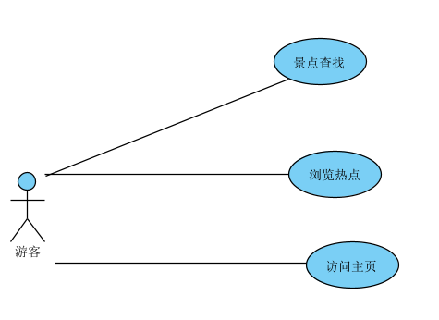
2.2.1访客需求分析

图2.1 游客用例图
功能描述：
- 景点查找：可以检索相关景点的信息；
- 浏览热点：可以浏览热点信息；
- 访问主页：可以访问他人主页，若需关注，则需要注册。

2.2.2会员需求分析

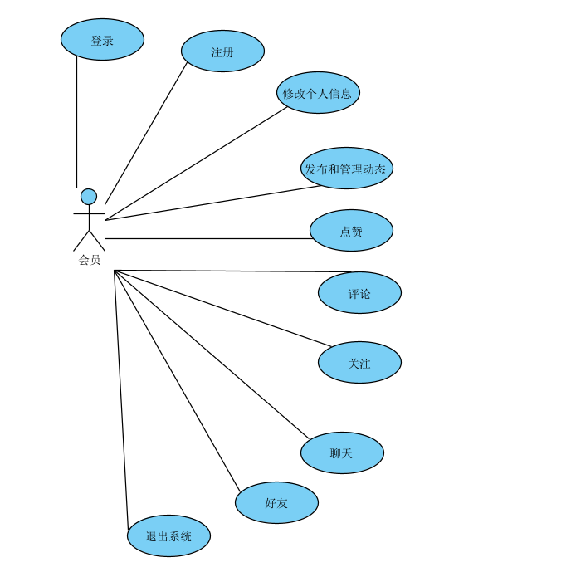
图2.2 会员用例图
功能描述：
- 登录：
a.判断用户名是否存在；b.密码是否正确。
- 注册：
a.名字不重复；b.敏感词汇过滤；c.字符长度限制；d.确认密码一致。
- 修改信息：
a.昵称；b.电话；c.定位；d.修改密码。
- 发布管理动态：
a.发布帖子；b.修改帖子；c.查看帖子；d.删除帖子。
- 点赞：
a.点赞；b.取消点赞；c.查看点赞。
- 评论：
a.评论留言；b.删除/修改评论。
- 关注：
a.关注；b.取消关注；c.查看关注。
- 聊天：
点击主页聊天按钮。
- 好友：
相互关注成为好友。
10、实用工具：
a.地区天气查看；b.查找旅游路线；c.查看旅游法规。

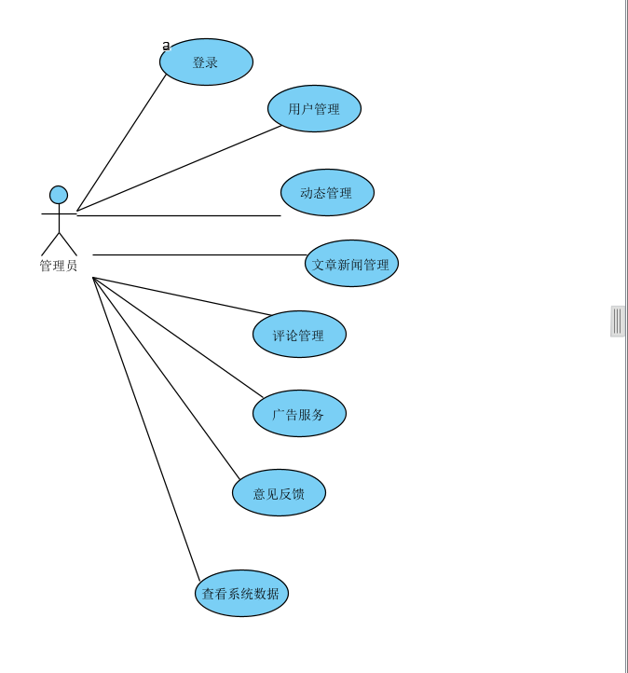
2.2.3管理员需求分析
图2.3 管理员用例图

功能描述：
- 登录
- 用户管理：
- 查看用户数据；b.加注标签。
- 动态管理：
a.查看帖子数据；b.选择顶流推送。
- 新闻管理：
a.发布旅游相关文章；b.发布新闻；c.精彩推荐。
- 评论管理：
a.查看评论；b.删除评论。
- 广告服务：
a.景区广告；b.旅行社广告。
- 意见反馈：
a.查看用户的意见反馈；b.处理意见反馈。
- 查看系统数据

2.3 非功能性需求分析
①可维护性：易于修改调试
②安全性：根据用户权限进行数据访问，用户注册和登录都进行密码的验证和加密，保证数据在传输、处理过程中不被窃取或者篡改，保证系统安全性，对于没有权限的用户来说，就只有浏览功能，不提供任何操作数据库的权限操作。
③可靠性：运行流畅，处理时间在可接受范围内
④易用性：系统界面友好，有相应提示引导，人性化
⑤可扩展性：可根据现实需求增删功能模块。

第3章 概要设计

3.1 系统总体设计
本次开发的攀枝花驴友社交微信小程序可以支持用户在首页快速检索自己感兴趣的方面方式和著名景点以及网友对旅游体验的评价，更深入的交流可以加好友等方式来进行。因此，在开发上采用了支持上述需求的B/S结构，这也是一个常规的开发结构和开发常用技术之一。在这种结构中，用户访问层主要向系统用户服务，它是用户端与系统交互的接口，用以展示用户所浏览信息。Web服务层主要向数据库信息服务，可以实现数据库信息的管理需求，同时，也是实现事务控制和处理由访问层发出请求的服务层。数据库访问层主要面向数据的接收、储存，通过数据库表储存信息，可以实现数据的操作。系统工作原理图如图3.1所示。
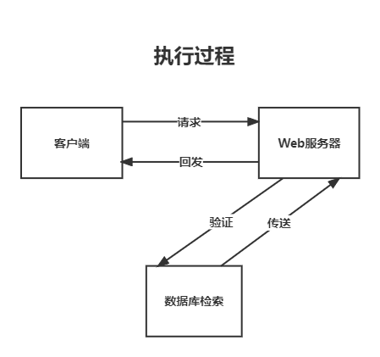
图 3.1 系统工作原理图

3.2 系统总功能模块设计
一个完整的系统往往需要划分多个功能模块，清晰的系统结构能够帮助开发者理清头绪，在模块与模块、功能与功能之间不易搞混，避免发生不必要的麻烦。系统不同角色的功能以结构图的方式呈现出来，有助于保持开发过程思路的清晰，不易造成思维混乱。在结构设计过程中，需要先分析系统需求，初步确定系统功能，再将功能模块细化，最终完成系统结构的设计。本社交微信小程序的功能结构图如图3.2所示：

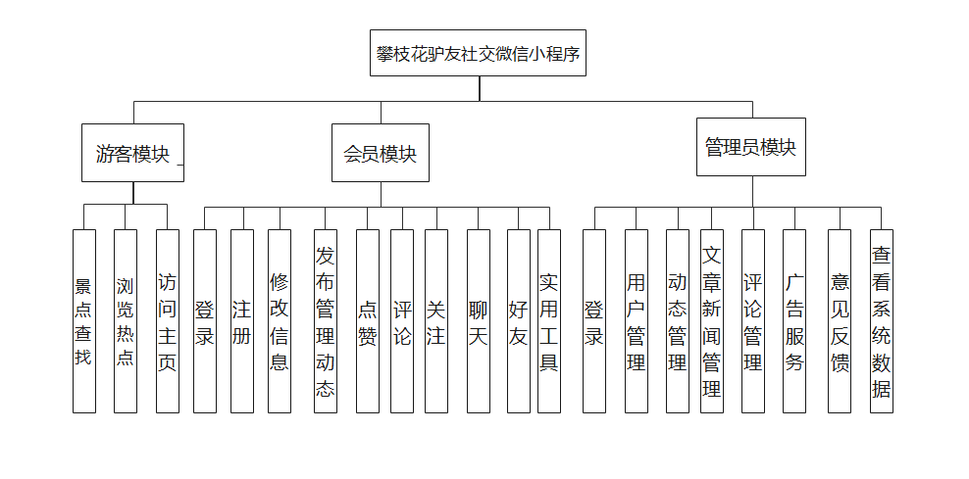
图3.2 系统功能模块结构

第4章 数据库设计

4.1数据库概要结构设计
通过分析，存在有以下实体：用户实体、新闻数据实体、管理员实体
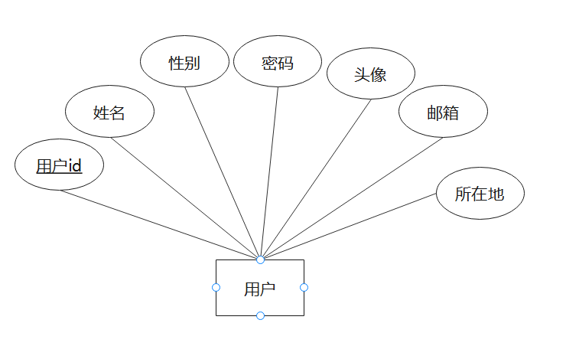
  - 用户实体：包括用户id（主键），姓名，性别，密码，头像，所在地，邮箱等属性。用户信息实体详细信息如图4.1所示。
图4.1用户实体图

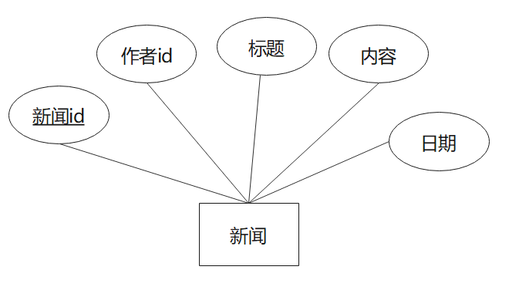
  - 新闻数据实体：新闻id（主键），作者id，标题，内容，日期等。新闻信息实体详细信息如图4.2所示。
图4.2新闻实体图

  - 管理员实体：管理员id（主键），用户名，密码。管理员实体详细信息如图4.3所示。
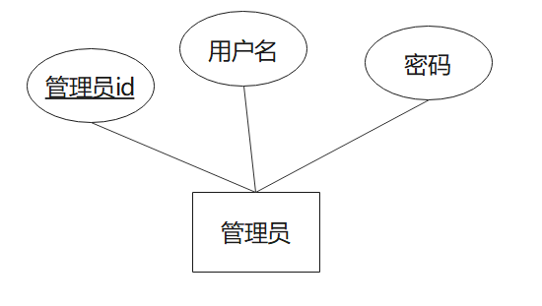
图4.3管理员实体图

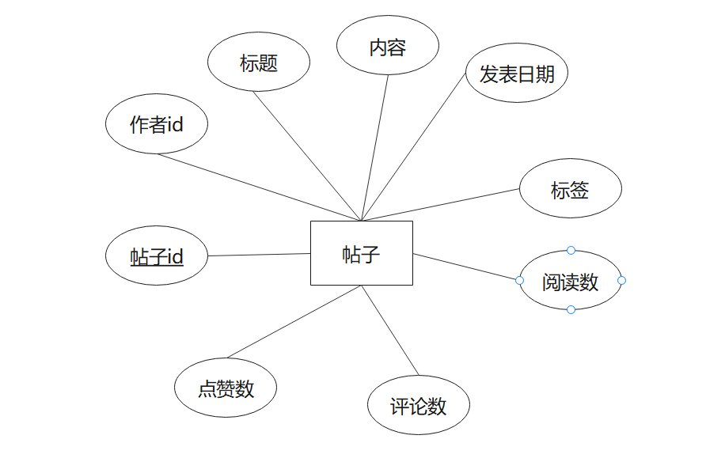
  - 帖子数据实体：帖子id（主键），作者id，标题，内容，日期，标签，阅读数，点赞数，评论数等。帖子信息实体详细信息如图4.4所示。
图4.4帖子实体图
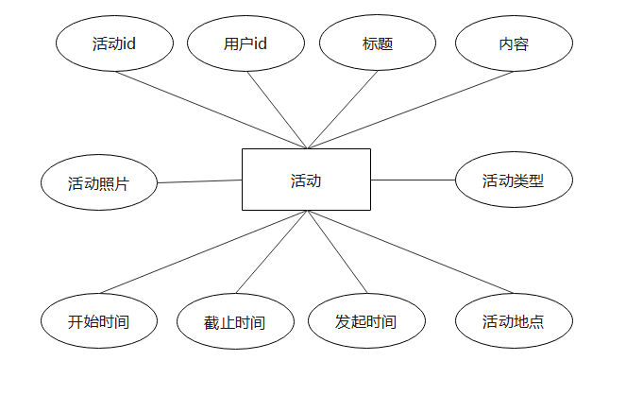
5、活动数据实体：活动id，发起者（用户）id，标题，内容，开始时间，截止时间，发起时间，活动地点，活动照片，活动类型。
图4.5活动实体图
6、全局E—R图：
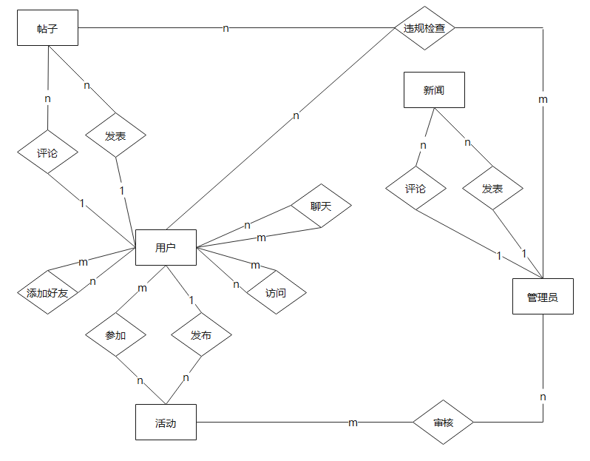
概念结构设计是在数据库建立之前，通过对应用的需求分析，将分析得出的结论采用抽象的信息结构表述出来，使开发者更易于理解各个数据之间的关系，充分反映数据库内部结构，以及能够在应用环境和要求需要做出变化时，便于修改和扩充的数据模型。可以说，概念设计的存在，能将用户的数据要求更清楚的表述出来，它是各种数据模型的基础。在概念设计中，常用E-R模型来描述，从而做出来主要的实体模型图。
图4.6 全局E-R关系图

4.2 数据库逻辑结构设计
本系统的数据库基本表结构设计如下各表所示。（核心的表不超过六张）
//PK 主键
constraint primary key
//UK 唯一约束
constraint unique key
//DF 约束默认
constraint default for
//CK 检查约束
constraint check()
//FK 主外键关系
constraint foreign references
- 用户信息表：用来保存各个用户的基本信息，包括id，用户名，密码，头像，地址，性别等，详情见下表4.1所示。
表4.1 用户信息表
字段名 | 类型 | 长度 | 允许为空 | 说明 | 备注
user_id | character | 16 | 否 | 用户id | Pk，新闻和帖子的fk
user_name | character | 16 | 否 | 用户名 | 先设置好
user_password | character | 32 | 否 | 密码 | 先设置好,加密
User_address | character | 50 | 是 | 地址 | 默认为空
User_picture | Blob | 24 | 是 | 头像 | 默认为空白
User_mailbox | character | 20 | 是 | 邮箱 | 默认为空
User_sex | character | 2 | 否 | 性别 | 先设置好
- 新闻信息表：用来保存描述新闻信息的各类信息，详情见4.2新闻信息表。
表4.2 新闻信息表
字段名 | 类型 | 长度 | 允许为空 | 说明 | 备注
news_id | character | 16 | 否 | 新闻id | pk
news_name | character | 16 | 否 | 用户id | 发布前设置
news_title | character | 32 | 否 | 标题 | 发布前设置
teacher_content | character | 16 | 否 | 内容 | 发布前设置
news_birthday | Date | 16 | 否 | 日期 | 发表日期
- 帖子信息表：用来保存描述帖子信息的各类信息，详情见4.3帖子信息表。
表4.3 帖子信息表
字段名 | 类型 | 长度 | 允许为空 | 说明 | 备注
post_id | character | 16 | 否 | 帖子id | pk
post_name | character | 16 | 否 | 用户id | 用户id
Post_title | character | 50 | 否 | 标题
Post_content | character | 2000 | 否 | 内容
Post_date | date | 16 | 否 | 发表日期
Post_label | character | 20 | 允许 | 标签 | 帖子类型
Post_readNum | nvarchar |  | 否 | 阅读数
Post_remarkNum | nvarchar |  | 否 | 评论数
Post_likeNum | nvarchar |  | 否 | 点赞数
- 违规检查表：用来保存违规检查的记录，包括违规id，违规用户id，违规项目代码和违规项目，可以通过违规代码来检索违规项目，详情见4.4违规检查表。
表4.4 违规检查表
字段名 | 类型 | 长度 | 允许为空 | 说明 | 备注
illegal_id | character | 16 | 否 | 违规id | pk
illegal_code | character | 8 | 否 | 违规项目代码
user_id | character | 16 | 否 | 违规用户id | Fk，与用户信息表关联
Admin_id | character | 16 | 否 | 检查违规管理员id | Fk，与管理员信息表关联
Illegal_project | character | 30 | 否 | 违规项目
Activity_id | character | 16 | 否 | 活动id | Fk，与活动表相关联
- 管理员表：用来保存管理员的基本信息，包括id，用户名，密码，如下表4.5所示。
表4.5管理员表
字段名 | 类型 | 长度 | 允许为空 | 说明 | 备注
admin_id | character | 16 | 否 | 管理员id | pk
admin_name | character | 16 | 否 | 管理员名称
admin_password | int | 16 | 否 | 管理员密码
- 活动表：活动id，发起者（用户）id，标题，内容，开始时间，截止时间，发起时间，活动地点，活动照片，活动类型。
表4.6活动表
字段名 | 类型 | 长度 | 允许为空 | 说明 | 备注
activity_id | character | 16 | 否 | 活动id | pk
User_id | character | 16 | 否 | 用户（发起者）id | Fk，与管理员表相关联
Activity_title | character | 16 | 否 | 活动标题
Activity_content | Text |  | 否 | 活动内容
Actitvity_type | character | 16 | 否 | 活动类型
Activity_place | character | 16 | 否 | 活动地点
Activity_startTime | Date | 8 | 否 | 开始时间
Activity_endTime | Date | 8 | 否 | 结束时间
Activity_initiateTime | Date | 8 | 否 | 发起时间
Activity_ picture | blob | 50 | 否 | 活动图片

总 结
本社交系统基于微信小程序平台，使用微信开发者工具进行开发，前端使用了WXML、JavaScript语言编写。需求分析、系统功能的结构设计、数据库设计等工作。
在需求分析中主要完成了对功能性需求分析和非功能性需求分析的详细描述；在概要功能设计中运用课堂知识，详细描述了总体和总功能模块的设计；在数据库设计部分进行了较好，较详细的数据库的设计与开发。
在此次综合实训中，也出现了很多问题，比如 但整体来看还算不错，顺利的完成了此次综合实训报告。

参 考 文 献

[1]贺一轩,秦立静.基于微信小程序的图书馆座位预定系统的设计[J].现代信息科技,2023,7(01):23-25+29.DOI:10.19850/j.cnki.2096-4706.2023.01.005.
[2]陈磊,黄钰涵,姜雨晴.基于微信小程序的临沂旅游应用平台开发研究[J].黑龙江科学,2022,13(18):29-32.
[3]王杰,张娓娓,赵金龙.基于微信小程序的图书馆座位预约系统的设计与实现[J].电脑知识与技术,2022,18(27):46-47+52.DOI:10.14004/j.cnki.ckt.2022.1743.
[4]王伊,王韶红,刘晋泽,吕佳宪.Vue.js与Django组合框架的网络社交系统单页面架构方案设计[J].信息技术与信息化,2020(01):121-123.
[5]邢友武. 基于微信的大社交网络系统设计与实现[D].南京邮电大学,2019.DOI:10.27251/d.cnki.gnjdc.2019.000262.
[6]曾照,邬少飞,潘珍茹,袁敦胜.试析大学社交系统APP的设计与实现[J].电脑编程技巧与维护,2019(02):52-54.DOI:10.16184/j.cnki.comprg.2019.02.015.
[7]董伟.基于Android的个性化旅游平台的设计[J].电子技术与软件工程,2015(12):82.
[8]qifengding. app1ication of wechat mini program in xindong gate project[J]. IOP Conference Series: Earth and Environmental Science, 2021, 760(1):012011 (7pp).

致 谢
首先是对本次工程综合实训指导兰全祥老师的致谢，老师在五天的实训时间内孜孜不倦的为我们讲述了对本次综合实训内容的讲解与贡献，让我们又学会了许多知识和实践上的感悟。他治学严谨，学识渊博，视野广阔，为我营造了一种良好的学术氛围。置身其间，耳濡目染，潜移默化，使我不仅接受了全新的思想观念，树立了明确的学术目标，领会了基本的思考方式，掌握了通用的研究方法，而且还明白了许多待人接物与为人处世的道理。严以律己、宽以待人的崇高风范,朴实无华、平易近人的人格魅力，与无微不至、感人至深的人文关怀，令人如沐春风，倍感温馨。
这一星期的综合实训让我对软件开发岗位的工作有了比较清晰地认识，并在实际操作过程中找出自身存在的不足，对今后的学习有了一个更为明确的方向和目标。希望接下来的日子里，学校能给我们更多的实习课，以便我们能不断的查漏补缺，这样更能帮助我们计算机软件专业的学生学好专业课，为后向社会奠定良好的基础。

